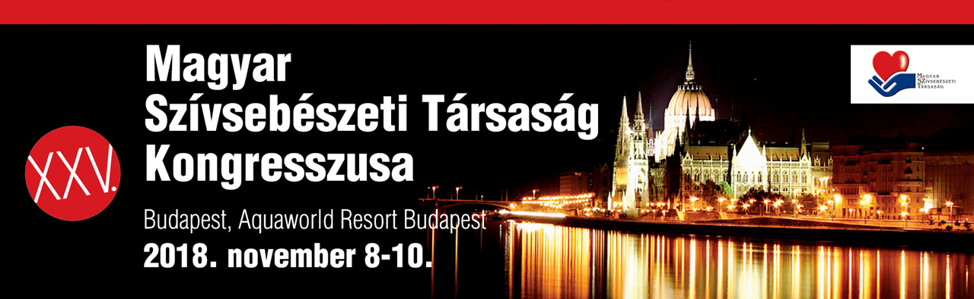

Budapest, 2018. október 26.
Tisztelt Vendégünk!

Köszönjük jelentkezését a Magyar Szívsebészeti Társaság XXV. Kongresszusára, melynek helyszíne az Aquaworld Resort Budapest. (1044 Budapest, Íves út 16, http://www.aquaworldresort.hu/).

A Magyar Szívsebészeti Társaság XXV. Kongresszusa Továbbképző Tanfolyamot a Semmelweis Egyetem Továbbképzési Központja orvosok részére SE-TK/2018.II/00227-es kódszámon, az OFTEX-en feltüntetett /szakképesítésekhez akkreditálta. Sikeres tesztírás esetén 36 kreditpont szerezhető.
Szakdolgozók részére 16 pont szerezhető.

Parkolási információ: A szálloda rendelkezik saját parkolóval. A felszíni parkolóban, a vendégek számára a parkolás díjmentes a rendezvény ideje alatt.

MEGKÖZELÍTHETŐSÉG

GPS koordináták:
47.60061 ÉSZ
19.11400 KH
Az Aquaworld Resort Budapest komplexum Budapest északi részén, az M0-ás Megyeri híd pesti hídfője mellett zöld környezetben, de mégis közel a város központjához található. Könnyen és gyorsan elérhető mind az autóval, busszal, valamint repülővel érkezők számára.

AUTÓVAL ÉRKEZŐKNEK
Az M0-ás körgyűrű Dunakeszi-Dél Káposztásmegyer kijárat, utána a körforgalomban Káposztásmegyer tábla irányába, majd az első lehetséges lehajtónál - az Aquaworld tábla szerint - lehajtani (Budáról érkezőknek jobbra, Pestről érkezőknek balra).

INGYENES BUSZJÁRAT
Az ingyenes buszjárat minden nap 9.30-21:00 között közlekedik Hősök tere - Aquaworld - Hősök tere útvonalon. Hősök terétől (Budapest) a Műcsarnok elől indul és az Aquaworld elől indul vissza a Hősök terére. Leszállás a Műcsarnok előtti megállóban.

MENETREND
Hősök-teréről indul: | Aquaworld elől indul:
09:30 | 10:00
13:30 | 14:00
17:30 | 18:30
19:30 | 21:00

INGYENES BUSZJÁRAT A PARK INN BY RADISSON SZÁLLODÁTÓL
Park inn by Radisson: Aquaworld elől indul:

Park inn by Radisson: | Aquaworld elől indul:
 | 2018. november 8. csütörtök
 | 18:00 (program végén)
2018. november 9. péntek | 2018. november 9. péntek
07:30 | 18:30 (program végén)
2018. november 10. szombat
08:00

TÖMEGKÖZLEKEDÉSSEL
Az új 230-as járat a korábbi 30A jelű autóbusz egyes korábbi indulásai helyett közlekedik, annak útvonalát az Aquaworldig kiterjesztve. A járat ennek megfelelően a 30A busz útvonalán közlekedik a Keleti pályaudvartól a Hősök tere, Angyalföld, Újpest-Központ érintésével annak Megyer, Szondi utcai végállomásáig, onnan pedig a Megyeri úton, az ipari parkot határoló Íves úton keresztül éri el az Élményfürdőt. A buszok az Íves út és Megyeri út találkozásánál kialakított megállóhely után kanyarodnak az Íves útra. A menetidő a Keleti pályaudvartól az Aquaworld-ig megközelítőleg 45 percet vesz igénybe. A járat óránként közlekedik reggel 8 és este 9 óra között. A belvárosból a 30-as buszt választva pedig a Homoktövis iskola megállóig utazhat, ahonnan 5 perc sétára található létesítményünk. A járat részletes menetrendje a BKV honlapján található.Az Aquaworld Resort Budapest komplexum Budapest északi részén, az M0-ás Megyeri híd pesti hídfője mellett zöld környezetben, de mégis közel a város központjához található. Könnyen és gyorsan elérhető mind az autóval, vagy busszal érkezők számára.

Regisztrációs pultunk a szálloda földszintjén, csütörtökön 08:00h-tól 18:00h-ig, pénteken 07:30h-tól 20:00h-ig, szombaton 07:30h-tól 13:00h-ig tart nyitva.
Itt adjuk át a programfüzetet, a névkitűzőt, az ebédjegyeket, a kávé és üdítőjegyeket, valamint a meghívót a társasági programokra.

A csütörtökön 19:00h-tól tartandó nyitókoncert fellépője Horgas Eszter és a Talamba, melyet 20.00h-tól a nyitófogadás követ a Gödöllői Királyi Kastélyban. A transzferbuszok a szálloda elől indulnak 18.30-kor.

Pénteken este a tudományos programot követően rendezzük a kongresszus bankettvacsoráját a szálloda konferencia termében, ahol fellép Bábel Klára Művésznő és fergeteges hangulatról pedig a Zsomboys zenekar gondoskodik.

(Csak azon szolgáltatásokkal készülünk, melyet Ön előzetesen megrendelt, így kérjük, szíveskedjen áttekinteni a visszaigazolásokat és eltérés esetén kérjük legkésőbb november 5-ig jelezze azt felénk!)
Tisztelettel kérjük, hogy a névkitűzőt folyamatosan viselje a kongresszus ideje alatt, hiszen az előadások és a kiállítás csak névkitűzővel látogathatók. (Megértését köszönjük!)

Ebédre - előzetes megrendelés alapján – csütörtökön, pénteken és szombaton van lehetőség, a programfüzetben jelzett időpontokban. Kávé és üdítő fogyasztást a konferencia ideje alatt (a regisztrációs díjban foglaltak alapján) a kiállítói standok mellett biztosítunk.

A személyes találkozásig üdvözlettel:
Csáki Adrienn
Convention Budapest Kft.

